Nom: | Data:

GEOMETRIA I

- Observa:

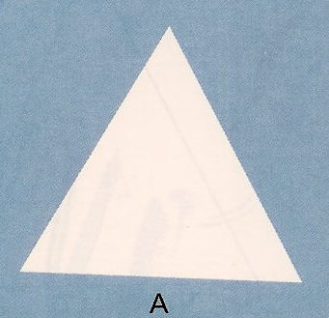 | 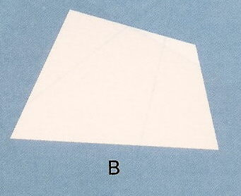 | 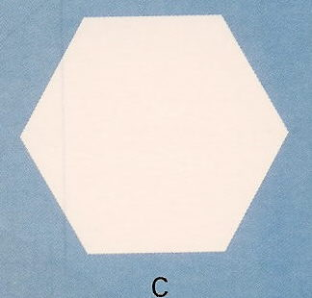 | 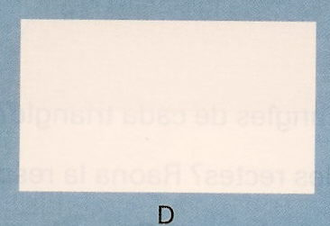 | 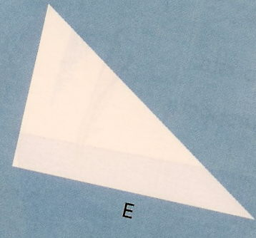
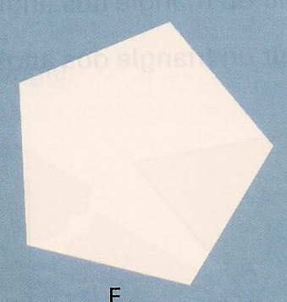 | 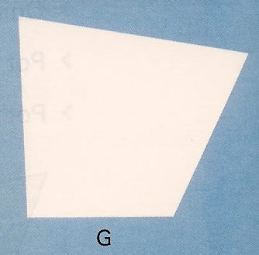 | 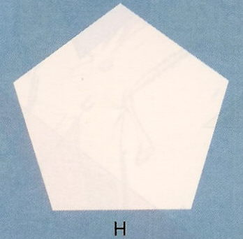 | 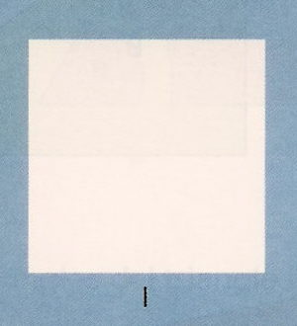 | 

POLÍGONS | A | B | C | D | E | F | G | H | I | J
Quins polígons tenen 3 costats?
Quins polígons són triangles?
Quins polígons tenen 4 costats?
Quins polígons són quadrilàters?
Quins polígons tenen 5 costats?
Quins polígons són pentàgons?
Quins polígons tenen 6 costats?
Quins polígons són hexàgons?
Quants angles tenen?

- Un polígon té més angles que costats?

- Observa:

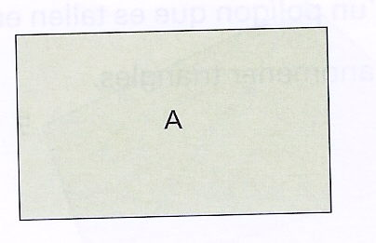 | 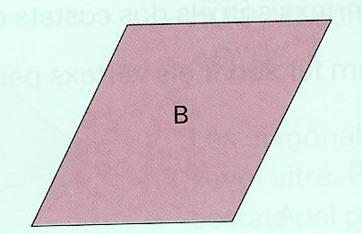 | 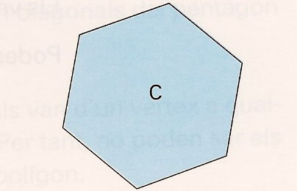 | 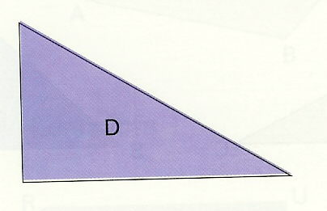
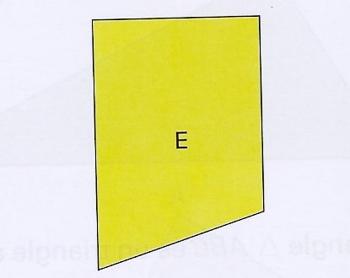 | 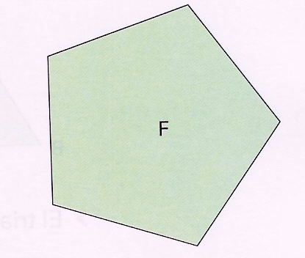 | 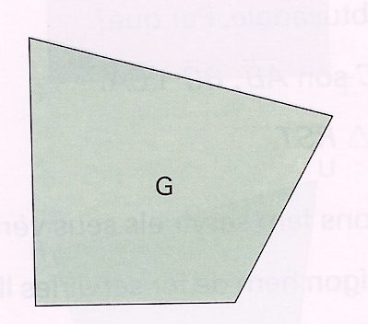 | 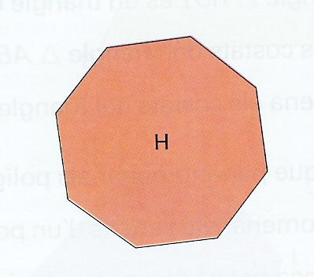
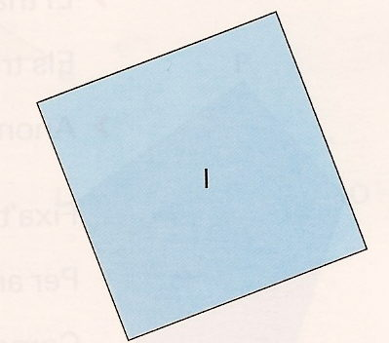 | 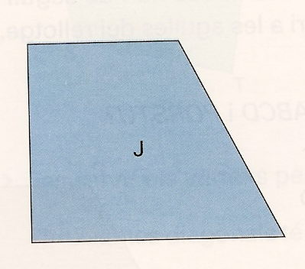 | 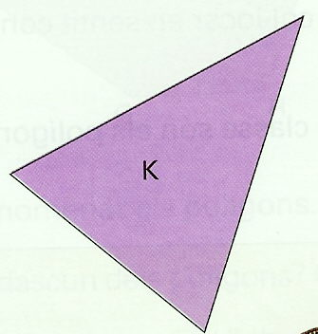 | 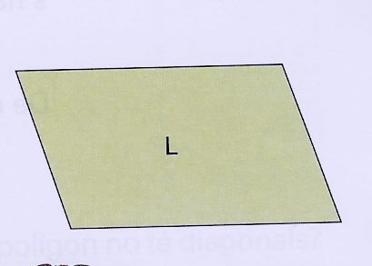

POLÍGONS | A | B | C | D | E | F | G | H | I | J | K | L
Quins polígons són triangles?
Quins polígons són quadrilàters?
Quins polígons són rectangles?
Quins polígons són quadrats?
Són rectangles però no quadrats?
Quins polígons són pentàgons?
Quins polígons són hexàgons?

- Observa:

A | B | C | D | E
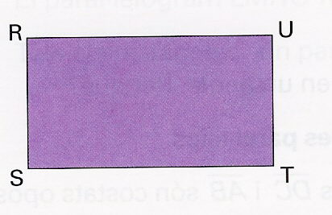 | 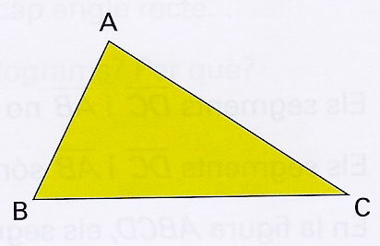 | 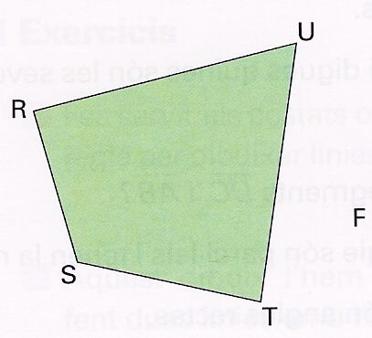 | 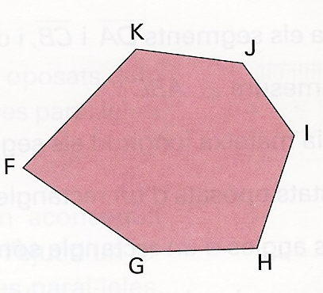 | 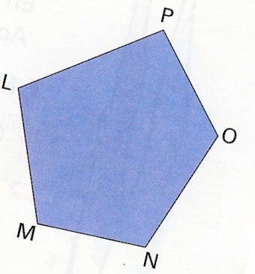

POLÍGONS | A | B | C | D | E
Quantes diagonals té cadascun dels polígons?

- Quin polígon no té diagonals?

- Anomena els costats de l’hexàgon FGHIJK.

- Anomena les diagonals del pentàgon LMNOP.

- Completa la taula següent:

Nombre de costats | Nombre de diagonals
3 | 0
4
5
6

- Observa:

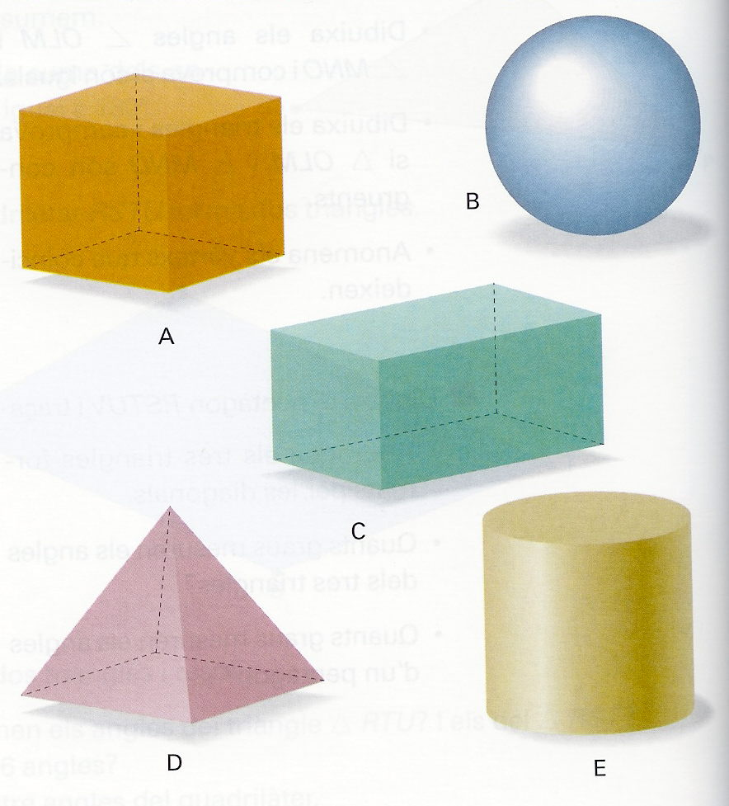

Figures tridimensionals | A | B | C | D | E
Esfera
Cilindre
Cub
Prisma
Piràmide

- Observa:

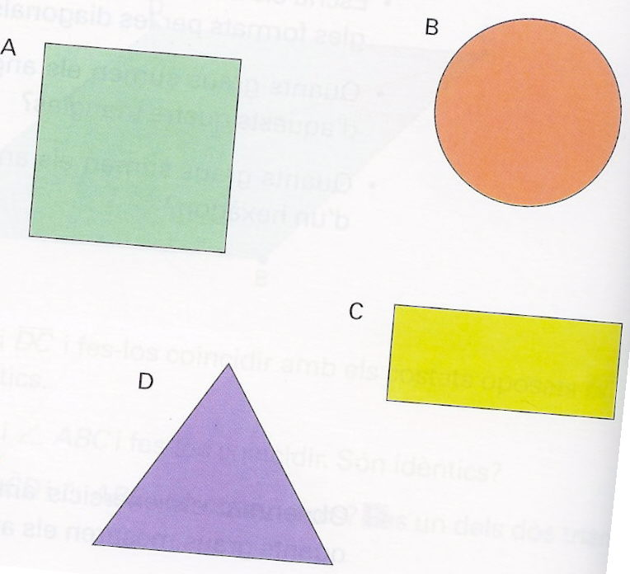

Figures planes | A | B | C | D
Quadrat
Rectangle
Cercle
Triangle
- Observa:

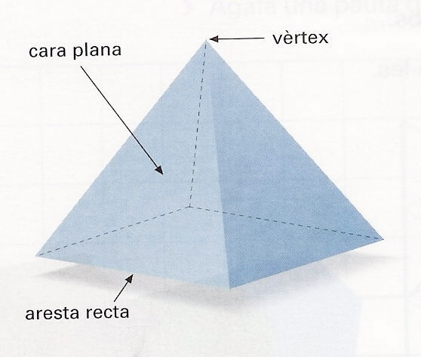 | Arestes rectes
 | Arestes corbes
 | Cares planes
 | Cares corbes
 | vèrtexs
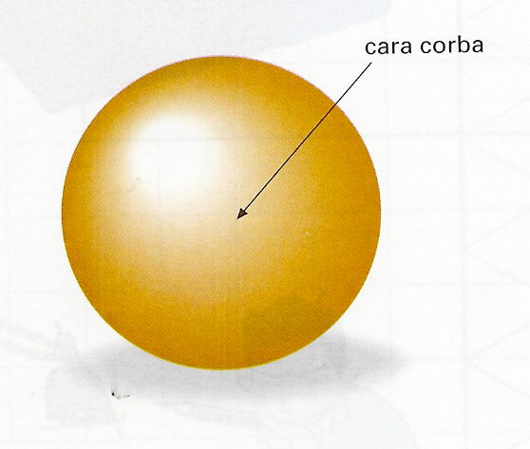 | Arestes rectes
 | Arestes corbes
 | Cares planes
 | Cares corbes
 | vèrtexs
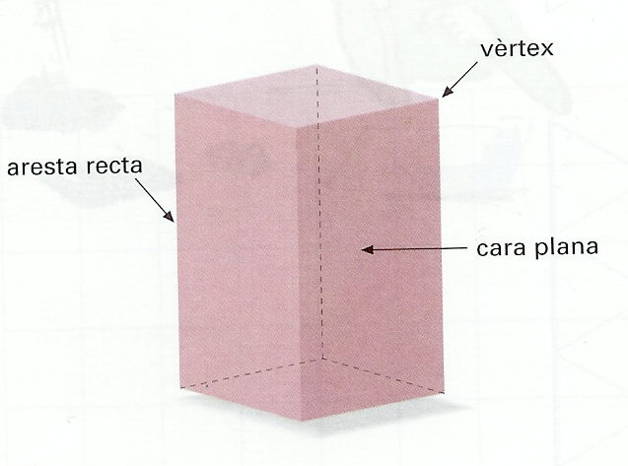 | Arestes rectes
 | Arestes corbes
 | Cares planes
 | Cares corbes
 | vèrtexs
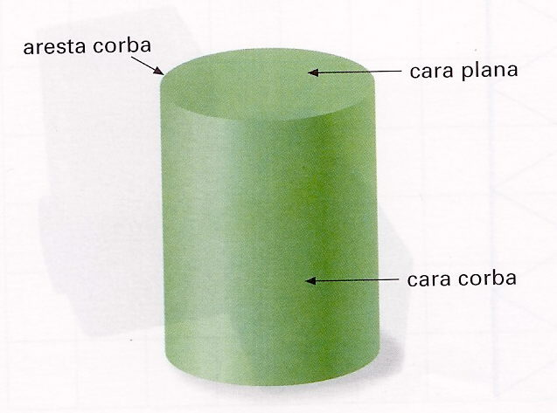 | Arestes rectes
 | Arestes corbes
 | Cares planes
 | Cares corbes
 | vèrtexs

